物理复习资料

一.基本概念/公式（知识点定义）

1.求物体压强公式

①可用于一切物体的压强.

② 用于求液体中的压强,还可用于求上下粗细均匀的固体对地面的压强.

（精确计算g取9.8N/kg，粗略计算g取10N/kg）

2.力

①物体由于地球的吸引而受到的力叫重力

②重力的施力物体是地心

③重力的方向总是竖直向下

④物体受到的重力的大小跟物体的质量成正比

⑤重力作用在物体上的作用点叫重心

3.做功的公式

①W=Gh是竖直方向上提升重物时，拉力做功公式。

②W=FS(左右做功)

③W=Gh=mgh(上下做功)(G=mg),G是重力

计算公式是：G=mg，g为比例系数，重力大小约为9.8N/kg，重力随着纬度大小改变而改变，表示质量为1kg的物体受到的重力为9.8N。

[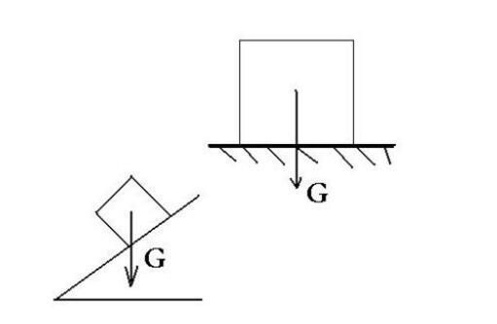](https://iknow-pic.cdn.bcebos.com/a2cc7cd98d1001e9854d904cb60e7bec54e79704)

4.密度



物体所含物质的多少叫做质量;用字母m表示,质量的国际单位是千克(kg).

体积是物件占有多少空间的量;用字母v表示,体积的国际单位制是立方米(m3).

单位体积的某种物质的质量叫做这种物质的密度;用字母ρ表示，密度的国际单位是千克每立方米（kg/m3).

①密度是一种物质的特性，只与物质种类有关，与物质的质量与体积无关。

②不管多大或者多重的东西，只要是这种物质构成的，那么它的密度就等于这种物质的密度，不管是无限大的物质还是无限小的这种物质，密度都是不变的。

二.常见物理问题（选择/填空/大题·易考点）

1.正立的都是虚像,倒立的都是实像 / 虚像一定是正立的，实像一定是倒立的

2.（真空中）铃声震动，其音调不会改变！！！

3.光的三原色：蓝，绿，红.(口诀：天上地下红太阳）

4.

|  |  |  |
| --- | --- | --- |
|  | 特征 | 应用 |
| 红外线 | 热辐射作用强 | 红外线烘烤、红外取暖 |
| 穿透云雾能力强 | 红外遥感(吸收红外线) |
| 可用来遥控 | 红外遥控器(发出红外线) |
| 紫外线 | 化学作用强 | 使胶片感光 |
| 生理作用强 | 紫外杀菌、消毒 |
| 荧光效应 | 防伪、验钞机 |

5.初中物理与光有关的知识点无非就是：光的直线传播，光的折射，光的反射.

6.三大化石能源：煤，石油，天然气（不可再生能源）

三.易错题

1.